

Compiladores

Compilador para a linguagem Juc

|  |  |  |  |
| --- | --- | --- | --- |
|  |  |  |  |
| António Lopes | PL2 | 2017262466 | uc2017262466[@student.uc.pt](mailto:fguerra@student.dei.uc.pt) |
| Tiago Fernandes | PL2 | 2017242428 | [tfernandes@student.dei.uc.pt](mailto:tfernandes@student.dei.uc.pt) |

# Gramática reescrita

Para esta gramática, usamos uma gramática semelhante à do enunciado, com algumas alterações de modo a não causar ambiguidades.

Em caso de existência de ciclos e/ou ambiguidades, criámos símbolos não-terminais (p. e., *MethodInvocationOpt*, *VarDeclOpt*, *Expr1*, *FormalParamsOpt*,…), corrigindo assim esses problemas.

No caso das expressões, criámos 2 estados que representam quase o mesmo (*Expr* e *Expr1*). A separação deve-se ao facto de ter existido uma ambiguidade entre o *Assignment* e *Expr*. No caso do *Expr* é reconhecida uma expressão, sendo que pode ser um *Assignment* ou então uma *Expr1*, onde estão contemplados todos os casos fornecidos no enunciado (Fig. 1).

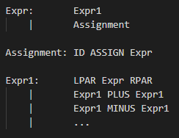

**Fig. 1**: Caso das *Expr*, *Assignment* e *Expr1*

Relativamente às precedências de símbolos, utilizámos os operadores de associatividade *%left* e *%right*, bem como o *%nonassoc* que quanto mais abaixo estiverem na lista das regras (Fig. 2), maior é a sua precedência comparativamente com as outras. Como base para escrever esta lista de regras, utilizámos a documentação do Java.

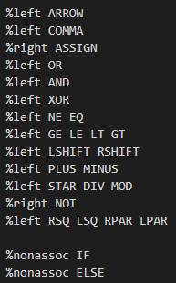

**Fig. 2:** Lista de regras de precedência

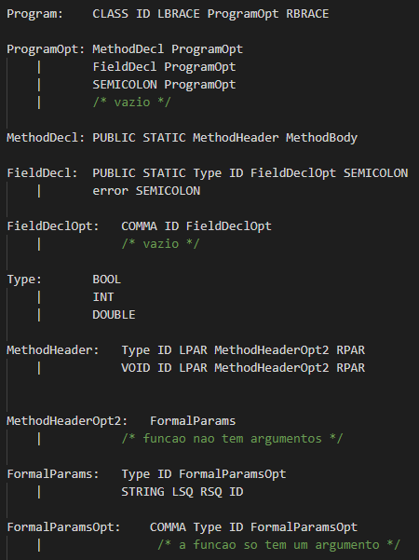

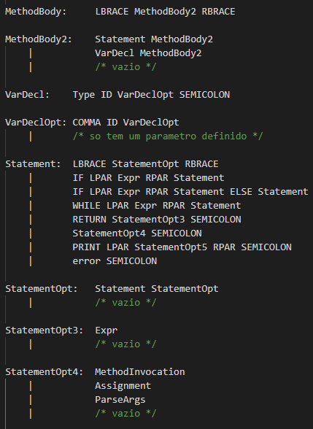

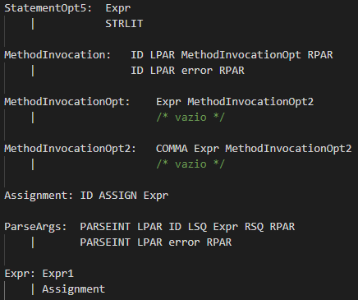

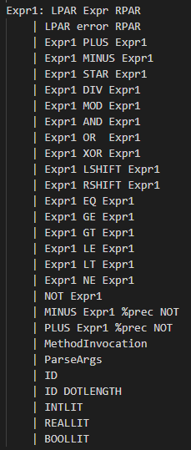

**Fig. 3, 4, 5 e 6:** Gramática

# Estruturas de dados

Para criar a tabela de símbolos, usamos também uma lista ligada onde cada nó (Fig. 7, 8 e 9) representam um elemento da árvore e está ligado aos seus filhos e irmãos, seguindo assim a estrutura definida no enunciado. Os elementos da tabela de símbolos podem ser de 4 tipos (variável global, variável local, classe, função). As estruturas da Fig. 8 e 9 representam os nós no caso de serem variáveis e funções, respetivamente. No caso de ser classe, é apenas identificado o seu tipo e as outras estruturas não são utilizadas.

Na criação das tabelas percorremos a árvore de sintaxe abstrata e adicionamos as funções e variáveis globais à tabela global. No caso de a função ou a variável global ser repetida, atribuímos o valor repetido a 1, de modo a não aparecer duas vezes na impressão das tabelas, aplicando-se o mesmo processo às variáveis locais das funções.

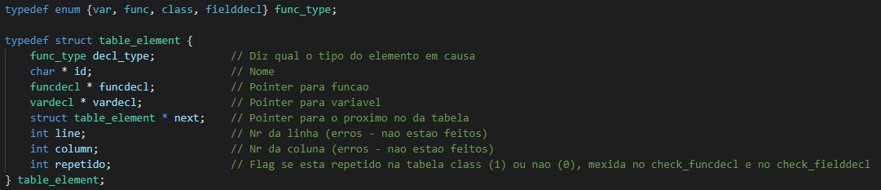

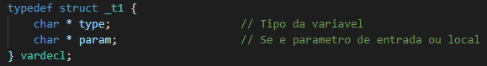**Fig. 7:** Estrutura de dados da tabela de símbolos

**Fig. 8:** Estrutura de dados da tabela de símbolos caso uma entrada seja uma variável global ou local

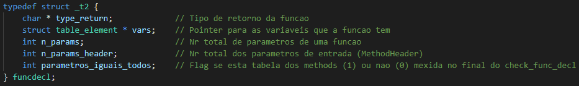

**Fig. 9:** Estrutura de dados da tabela de símbolos caso uma entrada seja uma função

Para criar a árvore AST, usamos uma lista ligada onde cada nó (Fig. 10) representa um elemento da árvore e está ligado aos seus filhos e irmãos, seguindo assim a estrutura fornecida no enunciado.

Para criar a árvore de sintaxe abstrata anotada, adicionámos um parâmetro em cada nó nomeado de *annotation*, evitando deste modo a construção de uma nova árvore. Para adicionar a anotação aos nós da lista ligada, percorremos a árvore de novo com o auxílio da tabela de símbolos de cada função, adicionando assim a anotação correta de cada nó. Em alguns casos, os ID’s não se encontram na tabela individual das funções, pelo que temos de percorrer a tabela global de modo a adicionar a anotação correta. Na chamada de métodos, caso a função com parâmetros inseridos não exista, substituímos por um método compatível com esses parâmetros.

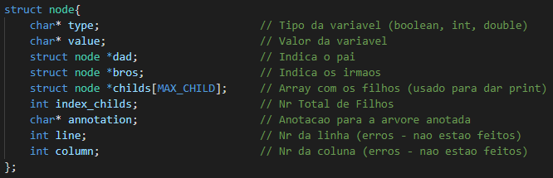

**Fig. 10:** Estrutura de dados da AST

# Geração de código

Nesta etapa, a árvore AST é percorrida mais uma vez e, com o auxílio das tabelas criadas, imprimimos o código LLVM, correspondente a cada operação. As tabelas vão servir para distinguir se as variáveis a utilizar são locais (*%%.%s*) ou globais (*@%s*).

Para evitar que as variáveis globais tenham o mesmo nome que as variáveis locais, optámos pela implementação do nome do seguinte modo *@nome_tipoDaVariável*. No caso das funções, para evitar que estas tenham o mesmo nome, seguimos uma sintaxe semelhante *@method_nomeMétodo_retornoDoMétodo_tipoDosParâmetros*.

Para identificar os casos que não possuem a função *main*, utilizámos uma *flag* que, ao encontrar uma função com o mesmo nome, altera o seu estado para 1. No caso da *flag* ser 0, é necessário criar uma função *main*, pois o programa não possuí e necessita da mesma para funcionar.

Nos casos de *assignments*, ao atribuir um *int* a um *ID* do tipo *double*, é necessário passar o *int* para *double*, de modo a não ocorrer erros. O restante código das expressões e *statements* tiveram como base a documentação do LLVM.

# Comentário

O nosso compilador teve pontuação máxima no Mooshak nas duas primeiras metas. Na terceira meta, implementámos a parte essencial para prosseguir para a meta 4, no entanto, não implementámos corretamente os erros (os que fizemos, estão comentados no código, de modo a não afetarem a pontuação). Na quarta meta, implementámos partes variadas, conseguindo assim pontos um pouco por todas as categorias.